«Не забыть нам героев тех дней…»

Об уходящей все дальше и дальше войне мы узнаем из книг, фильмов, из рассказов оставшихся в живых участников этой Великой войны. Война прошла через каждую семью, через судьбу и сердце каждого человека. Наша семья не стала исключением. Три моих прадеда погибли на полях Великой Отечественной войны, а Василий Николаевич Чернышов, дедушка моей мамы, дошел до Германии и потом долго еще работал в колхозе, обеспечивая страну хлебом. Память о нем бережно хранится в нашей семье. Мой рассказ о нехитрой истории жизни фронтовика, прошедшего суровыми дорогами войны, сумевшего выжить, сохранить веру в победу, любовь к жизни.
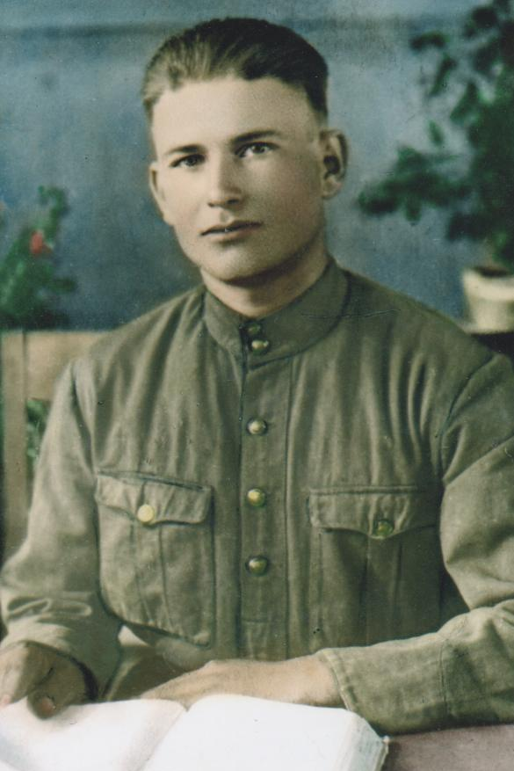
Мой прадедушка, Чернышов Василий Николаевич, принимал самое активное участие в этой кровопролитной войне. Он родился 27 сентября 1920 года в селе Старое Грязное Сосновского района Тамбовской области в многодетной крестьянской семье. Жили небогато, из девятерых детей в голодные годы выжило только трое, дедушка в том числе. В 1929 году, когда началась коллективизация, семья вступила в колхоз «Наш путь». До войны Василий Николаевич закончил школу в своём селе, потом Моршанский рабфак. Вернулся после обучения домой и работал в колхозе разнорабочим. С детства приученный к крестьянскому труду, любую работу выполнял с душой.
В апреле 1941 года Василия Николаевича призвали в ряды Красной Армии. Проходил службу в городе Елец, служил в танковых войсках, со временем стал командиром танка. 22 июня 1941 года началась война, и молодых красноармейцев уже в конце июня отправили на фронт. Часть дислоцировалась под Витебском, где шли ожесточенные бои.
Здесь на своём танке получил боевое крещение. Через месяц в кровопролитных боях полк был разбит, попал в окружение. Василий Николаевич с группой однополчан пытались выйти из окружения, но у них ничего не получилось, и они попали в плен. Около десяти месяцев Василий Николаевич находился в лагере для военнопленных на территории Белоруссии. В лагере заставляли много работать, кормили очень плохо. Пленные работали на ферме: кормили скотину, чистили навоз, спали тут же в хлеву. Василию Николаевичу, с детства занимавшемуся трудом, было всё знакомо. Но сейчас он работал без радости. Не давало покоя сознание того, что это делается для врагов. Мучила неизвестность, как далеко зашли немцы. Не было никаких известий о продвижении немцев в глубь страны. Но даже в плену он верил, что когда-нибудь обязательно выберется из этого кошмара и не просто выберется, а вернется на фронт, чтобы отомстить за свое унижение. Долгое время не представлялось возможности вернуться к своим. Только в мае 1942 года вместе с товарищами удалось бежать и примкнуть к первой Белорусской партизанской бригаде. Затем отца и других солдат отправили для усиления кавалерийской группы из четвёртого отделения милиции города Москвы. Командовал группой майор Флегонтов. Скоро группа переросла в бригаду, а Василий Николаевич был назначен командиром взвода разведки.
Однажды разведчики доложили, что на следующий день в деревне немцы будут расстреливать местных жителей. Партизаны приготовились к нападению. Когда подходили к селу, то увидели, что немцы бросают местных жителей: детей, женщин, стариков – в колодец. Стало очень страшно за них. Немцы, заметив партизан, вступили в бой, но были выбиты из села, а местных жителей, оставшихся в живых, партизаны взяли в свой отряд. Из таких, казалось бы, незаметных сражений складывалась жизнь партизан в Белорусских лесах.
В 1944 году партизаны соединились с Красной Армией. Василий Николаевич продолжил войну в миномётном полку разведчиком.
В январе 1945 года Василий Николаевич в сражении на реке Одер получил тяжелое ранение и был отправлен в тыл в госпиталь, находившийся в Казани. После лечения работал в подсобном хозяйстве при госпитале. Об окончании войны узнал в госпитале. Василий Николаевич в 1946 году был демобилизован из рядов Красной Армии.
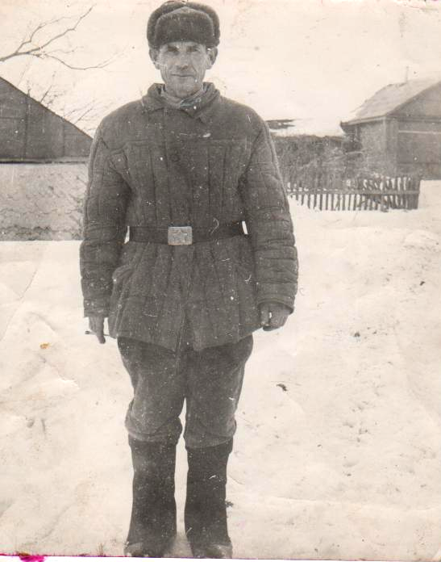
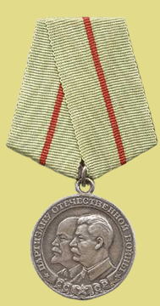
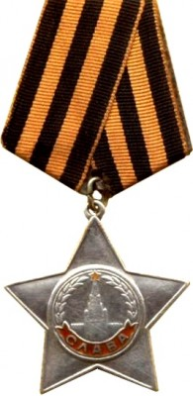
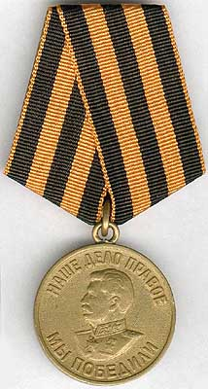
Мужество и героизм Василия Николаевича было оценено по заслугам. Василий Николаевич награжден орденом Славы, имел медали «Партизану Отечественной войны», медаль «За победу над Германией», а также много юбилейных медалей.
Сразу же после войны женился, в семье родилось пятеро детей. Все дети всегда слушались отца, старались быть похожими на него. Три дочери имеют высшее образование, сыновья, как и отец, работали в колхозе. Всю свою жизнь отец трудился в колхозе «Восход» в своём родном селе. И какую бы должность он ни занимал, везде был честен и справедлив.
Жизнь оборвалась внезапно, в ноябре 1982 года случился сердечный приступ. Сердцу фронтовика, столько перенесшего, перестрадавшего, врачи помочь были не в силах.
Я всматриваюсь в старые фотографии, трепетно перебираю его награды, слушаю слова моих близких о том, что Василий Николаевич был добрый, справедливый, отзывчивый человек, и понимаю, что забыть о нем я теперь не смогу. На память приходят слова моей ровесницы Бондаренко Риммы:
И пусть проходит время год за годом,
Но забывать об этом мы не вправе,
Что только подвиг русского народа
Сберег и в мире мир и мир в державе.

